|  |
| --- |
| **[600003] 클라우드컴퓨팅** |
| **실습 #05 문제 및 보고서** |

|  |  |
| --- | --- |
| **이름** | 곽영주 |
| **학번** | 20175105 |
| **소속**  **학과/대학** | 빅데이터 |
| **분반** | 01 (담당교수: 김태운) |

## <주의사항>

* 개별 과제 입니다. (팀으로 진행하는 과제가 아니며, 모든 학생이 보고서를 제출해야 함)
* 파일명에 본인의 이름과 학번을 입력하세요.
* 각각의 문제 바로 아래에 답을 작성 후 제출해 주세요.
  + 소스코드/스크립트 등을 작성 한 경우, 본 문서에 코드를 붙여 넣거나 또는 별도의 파일로 첨부해서 제출하세요. 별도의 파일로 제출하는 경우 해당 파일의 이름도 적어주세요.
* SmartLEAD 제출 데드라인:
  + 화요일 분반: 다음 실습 시간 전날까지(월요일 까지)
  + 목요일 분반: 다음 실습 시간 전날까지 (수요일 까지)
  + 데드라인을 지나서 제출하면 24시간 단위로 20%감점(5일 경과 시 0점)
  + 주말/휴일/학교행사 등 모든 날짜 카운트 함
  + 부정행위 적발 시, 원본(보여준 사람)과 복사본(베낀 사람) 모두 0점 처리함
  + 예외 없음
* SmartLEAD 에 아래의 파일을 제출 해 주세요
  + 보고서(PDF 파일로 변환 후 제출을 권장하나. 워드 문서 제출도 가능)
  + 보고서 파일명에 이름과 학번을 입력 해 주세요.
  + 소스코드, 스크립트, Makefile 등을 작성해야 하는 경우, 작성한 모든 파일을 본 문서에 붙여 넣기 하거나 또는 하나의 첨부파일(zip 압축파일)로 제출

## <개요>

이번 과제는 Microsoft 의 클라우드 컴퓨팅 서비스인 Azure를 사용하는 내용입니다. Azure에 대한 소개자료는 Microsoft-Azure-소개.pdf 파일을 참고하세요!

## <실습 과제: 문제>

|  |
| --- |
| **[Q 0] 요약 [10점]**  이번 과제에서 배운 내용 또는 과제 완성을 위해서 무엇을 했는지를 3문장 이상으로 요약하세요. |

답변: 이번 과제와 강의를 통해 클라우드와 가상머신의 차이점을 비교 분석해보면서 개념을 잡을 수 있었습니다. 또한, 클라우드가 서버 수평적 확장에 얼마나 편리한지 알 수 있었습니다. MS Azure와 AWS가 무슨 차이점이 있는지 궁금했는데, 실습자료를 읽어보면서 둘의 차이점을 정확히 배울 수 있었습니다.

|  |
| --- |
| **[Q 1] 학생용 Azure 가입하기 [30점]**  다음의 페이지를 방문하세요: https://azure.microsoft.com/ko-kr/free/students/  학생용 Azure를 사용하면 가입시에 신용 카드 정보를 입력할 필요 없고, 처음 12개월 동안 Azure 크레딧($100)을 무료로 사용할 수 있습니다. 웹 페이지에서 [지금 구독하기] 버튼을 클릭하고 가입하세요(참고: $100 크레딧을 모두 사용하거나 또는 12개월 경과 시 Azure 서비스 사용이 중단됨).주로 사용하는 이메일 계정으로 Microsoft에 가입하세요. 다음으로, 한림대 이메일 계정을 이용해서 학생 인증을 진행하세요. 학생 인증에 실패하면 무료 서비스를 이용할 수 없습니다.  * “[Microsoft 교육용 인증] 재학/재직 상태 확인 중” 이라는 이메일을 받고, 이메일에 포함된 링크에 접속하면 인증 완료.    웹 브라우저 주소창에 https://portal.azure.com 을 입력    [둘러보기 시작]을 클릭하여, Azure Portal 의 메뉴 둘러보기  ** 참고: 스마트폰 전용 APP을 이용해서 Azure Portal에 접속할 수도 있습니다.  [문제]  Azure Portal 홈 화면에서 ‘탐색’ 에서 ‘구독’ 버튼을 클릭하세요. ‘구독’ 화면 전체를 캡쳐하여 아래에 첨부하세요. 캡처 화면의 우측 상단에는 로그인에 사용한 이메일 계정이 나타나야 하고, 화면 중앙에는 ‘학생용 Azure’ 라는 구독 이름이 보여야 합니다. |

답변:

|  |
| --- |
| **[Q 2] Azure 사용내역 확인하기 [30점]**  학생용 Azure에서 지원하는 내역을 확인하기 위해 아래의 웹 페이지를 방문하세요.  https://www.microsoftazuresponsorships.com/  [문제1] “Check Your Balance” 또는 “Balance” 버튼을 클릭하고, 화면 전체를 캡처하여 아래에 첨부하세요.  [문제2] “Usage Details” 또는 “Usage” 버튼을 클릭하고, 화면 전체를 캡처하여 아래에 첨부하세요. |

답변 1:

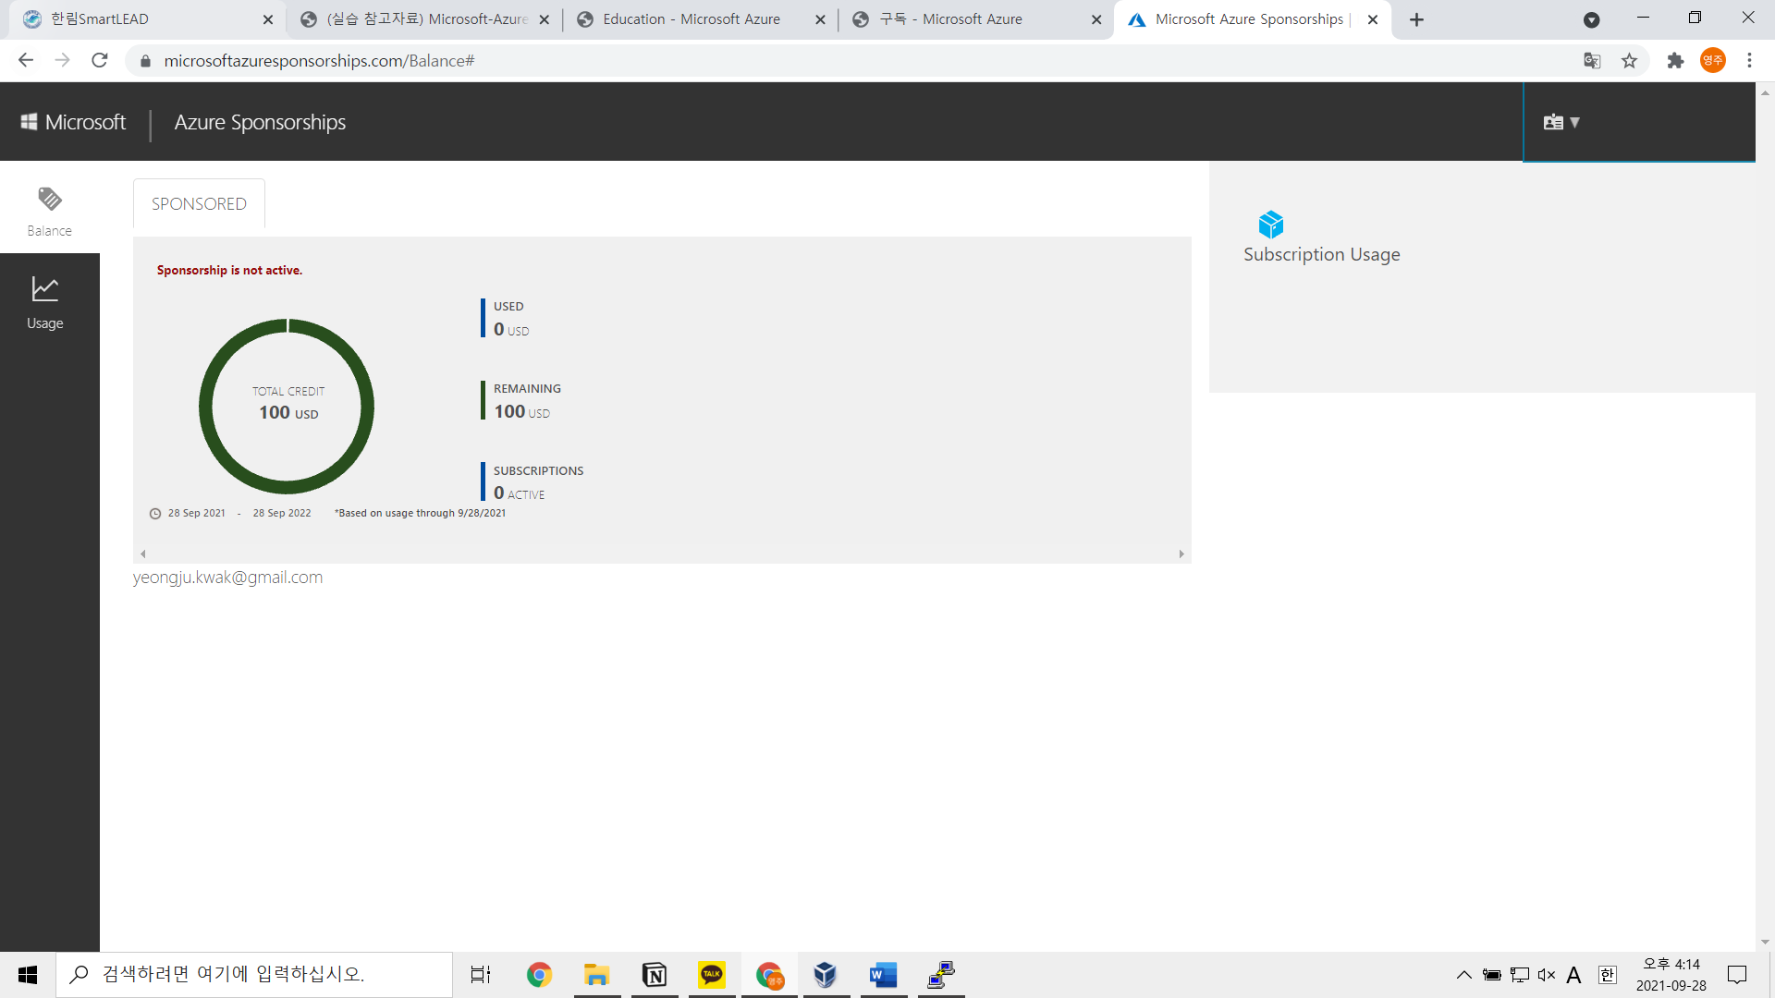

답변 2:

|  |
| --- |
| **[Q 3] MS Azure 서비스 [40점]** |
| 첨부한 “(실습 참고자료) Microsoft-Azure-소개 (2017.07).pdf”를 참고하여 아래의 질문에 답하세요.  [문제 1] PDF 문서의 p. 26-28 페이지를 읽고, 아마존 웹 서비스에 비해 MS Azure의 장점을 요약하세요. PDF 문서의 p. 26-28 페이지는 본 문서 뒷부분에도 첨부되어 있습니다. |
| MS Azure 클라우드 컴퓨팅 서비스의 “가상 머신에 대한 SLA 문서”를 확인하세요(아래 링크 참고).  https://azure.microsoft.com/ko-kr/support/legal/sla/virtual-machines/v1_9/  “단일 인스턴스 가상 컴퓨터에 대한 월간 작동 시간 계산 및 서비스 수준”을 기준으로 아래의 질문에 답하세요.  [문제 2] “월간 시간(분)” 이란?  [문제 3] “작동 중지 시간"이란?  [문제 4] “월간 작동 시간 비율(%)”은 어떻게 계산하나요?  30일 내내 단일 인스턴스 가상 컴퓨터를 작동시켰는데, 그 동안 총 3024분 동안 장애가 발생했다(= 작동 중지 시간).  [문제 5] 월간 작동 시간 비율은?  [문제 6] “표준 SSD MANAGED DISK”를 사용했다면, 몇 %의 서비스 크레딧을 받을 수 있을까? |

답변 1: MS Azure는 전 세계 주요 도시 및 지역을 커버하는 서비스를 제공하며, 리전간의 전용 백본망으로 데이터 보호가 가능하고 데이터센터 방문이 가능하다.

요금은 실제 사용한 분 단위로 요금을 계산합니다. 또한, 데이터 저장소에 사용한 만큼 비용을 지불하여 아마존 대비 크게 요금 절약이 가능하다. 그리고 L4 수준 부하 분산 서비스 비용이 무료입니다.

답변 2: 월간 시간(분)은 지정된 월 동안의 총 시간(분)입니다.

답변 3: 작동 중지 시간은 가상 컴퓨터 연결이 없는 월간 시간(분)의 일부인 총 누적 시간(분)입니다.

답변 4: 월간 작동 시간 비율은 단일 인스턴스 가상 컴퓨터에 작동 중지 시간이 있는 월간 시간을 계산합니다.

답변 5: (43200 - 3024) / 43200 *100 = 93%

답변 6: 25%

**[첨부] Microsoft-Azure-소개 (2017.07).pdf 문서 p. 26, 27, 28**

|  |
| --- |
|  |
|  |
|  |

**끝! 수고하셨습니다 ☺**